Инструкция по работе с обновленным функционалом региональной информационной системы по совместным торгам.
- Формирование лота плана-графика по совместной процедуре закупки на основе черновика (шаблона) лота плана-графика.

Для формирования лота плана–графика по сводной процедуре размещения Заказа необходимо из документа «Лот плана-графика (черновик)», введенного заблаговременно Инициатором совместных торгов сформировать документ «Лот плана-графика» по кнопке кнопку [Сформировать лот ПГ на основе документа черновик(шаблон)] (Рисунок 1).
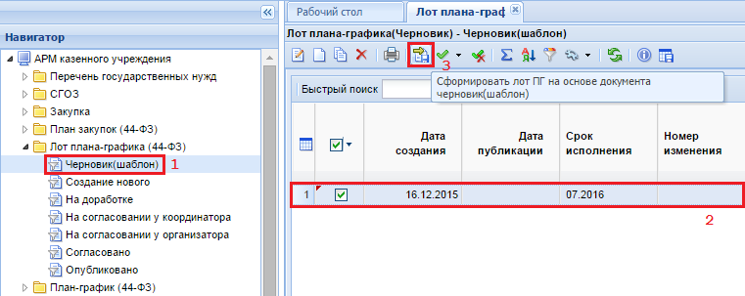
Рисунок 1. Формирование лота плана-графика на основе документа черновик(шаблон)
По нажатию на эту кнопку откроется форма редактирования документа лот плана-графика со всеми данными, которые были внесены в документе «Лот плана-графика(Черновик)». Для сохранения документа следует воспользоваться кнопкой [Сохранить]. Если в протоколе сохранения документа окажутся только информационные контроли, то можно продолжить сохранение документа по кнопке [Продолжить сохранение]. В случае наличия в протоколе сохранения блокирующих контролей, следует закрыть протокол, внести необходимые исправления, указанные в контролях и повторить процедуру сохранения документа.

- Формирование заявки на закупку первоисточника для сводной процедуры размещения Заказа.

В случае необходимости заведения Заказчиком заявки на закупку – первоисточника необходимо произвести действия согласно стандартной схемы заведения заявки на закупку, описанной в общей инструкции по работе в Системе «WEB-Торги-КС» с учетом следующих особенностей:
Для присоединения к сводной заявке на закупку необходимо заполнить блок «Сведения о проведении совместных торгов» вкладки «Дополнительные сведения», а именно:
- поле «Предусматривается проведение совместных торгов» значением «Да»;
- поле «Инициатор совместных торгов» значением «Министерство имущественных и земельных отношений Тверской области»
- поле «Заявка о проведении совместных закупок» номером сводной заявки на закупку.
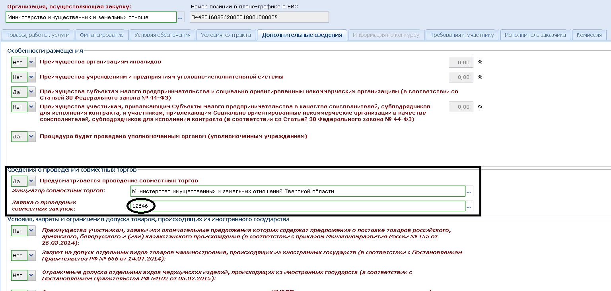
Рисунок 2. Формирование лота плана-графика на основе документа черновик(шаблон)

Под заявкой первоисточником подразумевается документ заявка на закупку, сформированная участником предстоящих совместных торгов, в которой отражена информация об участии в совместных торгах.
Каждый заказчик, который собирается принять участие в совместных торгах, проводимых организатором совместных торгов, должен сформировать документ заявку на закупку и отправить его на согласование инициатору совместных торгов.

